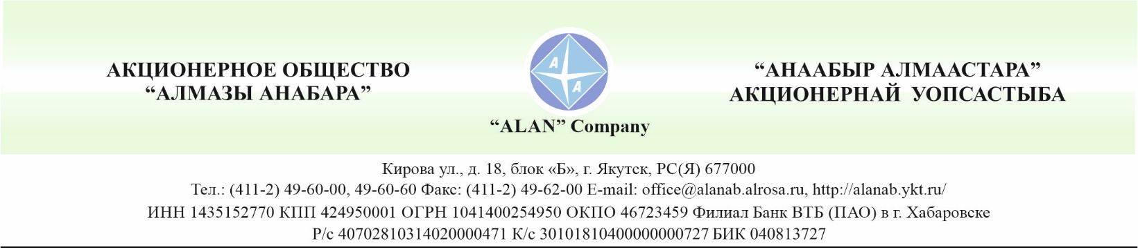

**ПРОГРАММА**

**вводного инструктажа по охране труда**

1. **Общие сведения о предприятии, характерные особенности:**

АО «Алмазы Анабара», создано в январе 1998 года как ООО «Алмазы Анабара» для добычи россыпных алмазов в Анабарском улусе (крайний северо-запад Якутии). В августе 2004 г. преобразовано в ОАО «Алмазы Анабара» (51 % уставного капитала – АК «АЛРОСА», 49 % — Министерству имущественных отношений РС (Я)), а в 2016 году в АО «Алмазы Анабара». С 2007 года 100% акций общества принадлежит АК «АЛРОСА», является его дочерним предприятием.

Основные направления деятельности Общества – добыча алмазов, геологоразведочные работы, добыча попутных драгоценных металлов

Производственная деятельность ведется в Заполярье, в арктическом поясе Республики Саха (Якутия): горные участки, геолого - разведочные объекты и вспомогательное производство находятся на территории Анабарского, Оленекского, Булунского, Жиганского улусов и Красноярском крае.

1. **Политика и цели в области охраны труда:**

Являясь ведущей организацией по добыче алмазов и других драгоценных металлов, геологоразведочным работам, осуществляющей деятельность круглый год, в тяжелых природно - климатических и горно - геологических условия Крайнего Севера, АО «Алмазы Анабара» (далее Общество) признает приоритетом в области охраны труда сохранение жизни и здоровья работников в процессе их трудовой деятельности, а также других лиц, участвующих в производственной деятельности компании, что главной ценностью при достижении производственных результатов является жизнь и здоровье каждого работника.

Основные цели в области охраны труда:

* создание современных и безопасных условий труда;
* отсутствие производственного травматизма и профессиональных заболеваний;
* обеспечение высокого уровня корпоративной культуры безопасности.

Для достижения заявленных целей в области охраны труда Общество принимает на себя следующие обязательства:

* обеспечивать приоритет сохранения жизни и здоровья работников Общества в процессе их трудовой деятельности над результатами производственной деятельности;
* демонстрировать приверженность руководителей всех уровней управления к непрерывному улучшению показателей результативности в сфере охраны труда;
* обеспечивать соответствие производственной деятельности государственным нормативным требованиям охраны труда, требованиям международных соглашений, отраслевых нормативных правовых актов и локальных нормативных актов Общества по охране труда;
* обеспечивать безопасные условия труда работников на объектах Общества, предупреждать случаи травмирования и ухудшения состояния здоровья работников;
* предупреждать случаи травмирования работников и других лиц, участвующих в производственной деятельности Общества;
* обеспечивать предотвращение аварий, инцидентов и происшествий;
* выявлять опасности на рабочих местах, оценивать и эффективно управлять профессиональными рисками с учетом особенностей и специфики производственной деятельности;
* обеспечивать своевременную модернизацию и замену оборудования, совершенствование производственных и технологических процессов, оснащение работников Общества качественными инструментами и приспособлениями, эффективными средствами индивидуальной и коллективной защиты отечественного производства;
* стимулировать внедрение инновационных подходов и технологий, обеспечивающих безопасность работников Общества при ведении производственной деятельности;
* постоянно совершенствовать и повышать эффективность системы управления охраной труда с учетом современных методов, стандартов и передового опыта в области охраны труда;
* формировать у работников Общества культуру безопасного поведения и обеспечивать соблюдение требований охраны труда в процессе трудовой деятельности;
* устанавливать и поддерживать необходимую компетентность руководителей, специалистов и других работников Общества для выполнения ими обязанностей, относящихся к обеспечению и соблюдению требований безопасности и охраны труда;
* создавать условия, направленные на максимальную поддержку компетентных и квалифицированных работников Общества в целях длительной работы по профессии;
* повышать мотивацию работников Общества по соблюдению требований охраны труда в процессе трудовой деятельности и повышению уровня их квалификации;
* принимать меры по соблюдению требований охраны труда работниками и другими лицами, участвующими в производственной деятельности Общества;
* проводить консультации и привлекать работников Общества к активному участию в управлении охраной труда и обеспечении безопасных условий труда;
* обеспечивать пропаганду охраны труда в целях предупреждения травматизма и профессиональных заболеваний работников Общества.

В рамках стратегии своего развития и контекста настоящей Общества демонстрирует приверженность принципам концепции «нулевого травматизма».

Любые инициативы работников и других заинтересованных сторон, направленные на обеспечение и улучшение условий и охраны труда, будут рассмотрены.

Общество гарантирует выделение необходимых ресурсов, а также создание условий для реализации заявленных в настоящей Политике обязательств.

Общество, осознавая главные ценности, основные цели и взятые на себя обязательства, принимает ответственность за реализацию настоящей Политики.

1. **Базовые нормативные акты, определяющие взаимоотношения работодателей и трудящихся в сфере ОТ:**
   1. Трудовой кодекс РФ. Раздел 10 Кодекса где прописаны обязательные для выполнения обществом требования, относительно:

* задач госнадзора за состоянием ОТ;
* обеспечения трудящихся молоком, лечебно-профилактическим питанием;
* организации обучения вопросам ОТ;
* организации общественного контроля со стороны трудящихся и профсоюзов, обязанностей и прав каждого из участников системы контроля;
* ответственности всех участников трудового процесса за нарушение требований ОТ;
* права трудящихся на безопасную профессиональную деятельность;
* подбора и передачи трудящимся СИЗ;
* организации предварительных и периодических медосмотров;
* организации госэкспертизы условий труда;
* функционирования комиссий по ОТ;
* расследования и постановки на учет НС, ПЗ;
* санитарно-бытового обслуживания.
  1. Прочие нормативные документы:
* 125-ФЗ «Об обязательном соцстраховании от НС и ПЗ», в котором прописаны основы соцстрахования и порядок возмещения, причиненного травмой или заболеванием вреда;
* 123-ФЗ «Техрегламент о требованиях ПБ», который устанавливает базовые требования к различным объектам общественного, производственного и бытового назначения;
* Правила по охране труда при эксплуатации электроустановок, утвержденные приказами Минэнерго и Минтруда;
* Постановление Правительства РФ от 24 декабря 2021 г. N 2464 «О порядке обучения по охране труда и проверки знания требований охраны труда»;
* Приказ Минздрава от 28.01.2021 №29н «Об утверждении порядка проведения обязательных предварительных и периодических медицинских осмотров работников» и.т.п.

1. **Основные положения законодательства об охране труда Общества:**
   1. Трудовой договор, рабочее время и время отдыха, охрана труда женщин и лиц, моложе 18 лет. Льготы и компенсации.

Трудовой договор - соглашение между работодателем и работником, в соответствии с которым работодатель обязуется предоставить работнику работу по обусловленной трудовой функции, обеспечить условия труда, предусмотренные Трудовым кодексом РФ, иными законами и нормативными правовыми актами, коллективным договором, соглашениями, локальными нормативными актами, содержащими нормы трудового права, своевременно и в полном размере выплачивать работнику заработную плату, а работник обязуется лично выполнять определенную этим соглашением трудовую функцию, соблюдать действующие в Обществе Правила внутреннего трудового распорядка.

Рабочее время - время, в течение которого работник в соответствии с Правилами внутреннего трудового распорядка Общества и условиями трудового договора должен исполнять трудовые обязанности, а также иные периоды времени, которые в соответствии с законами и иными нормативно правовыми актами относятся к рабочему времени.

Нормальная продолжительность рабочего времени не может превышать 40 часов в неделю. Время отдыха - время, в течение которого работник свободен от исполнения трудовых обязанностей и которое он может использовать по своему усмотрению.

Виды времени отдыха - перерывы в течение рабочего дня (смены), ежедневный (междусменный) отдых, выходные дни, нерабочие праздничные дни, отпуска.

Трудовым законодательством предусмотрены особенности регулирования труда отдельных категорий работников.

**Труд женщин:**

- ограничивается применение труда женщин на определенных работах;

- предусмотрен перевод на другую работу беременных женщин и женщин, имеющих детей в возрасте до полутора лет предоставляются отпуска по беременности и родам, по уходу за ребенком, перерывы для кормления ребенка;

- существуют гарантии при направлении в командировки, привлечении к сверхурочной работе, работе в ночное время, выходные и праздничные дни; - установлены гарантии при расторжении трудового договора и др.

**Труд молодежи:**

- установлены работы, на которых запрещено применение труда лиц в возрасте до 18 лет;

- проводятся обязательные медицинские осмотры;

- предоставляется ежегодный основной оплачиваемый отпуск большей продолжительности;

- запрещены направления в командировки, привлечения к сверхурочной работе, работе в ночное время, в выходные и нерабочие праздничные дни; - предусмотрены гарантии при расторжении трудового договора и др.

Трудовым законодательством также устанавливаются различные гарантии и компенсации помимо общих гарантий и компенсаций в следующих случаях:

- при направлении в служебные командировки;

- при переезде на работу в другую местность;

- при исполнении государственных или общественных обязанностей;

- при совмещении работы с обучением;

- при вынужденном прекращении работы не по вине работника;

- при предоставлении ежегодного оплачиваемого отпуска;

- в некоторых случаях прекращения трудового договора;

- в связи с задержкой по вине работодателя выдачи трудовой книжки при увольнении работника; - в других случаях.

* 1. **Правила внутреннего трудового распорядка Общества, ответственность за нарушение Правил.**

Правила внутреннего трудового распорядка - локальный нормативный акт Общества, регламентирующий в соответствии с Трудовым кодексом и иными законами порядок приема и увольнения работников, основные права, обязанности и ответственность сторон трудового договора, режим работы, время отдыха, применяемые к работникам меры поощрения и взыскания, а также иные вопросы регулирования трудовых отношений в Обществе.

За нарушение Правил внутреннего трудового распорядка предусмотрена ответственность в соответствии с трудовым законодательством (применение дисциплинарных взысканий вплоть до увольнения).

Правила внутреннего трудового распорядка Обществе утверждены.

* 1. Проведение работы по охране труда в Обществе. Ведомственный, государственный надзор и общественный контроль за состоянием охраны труда.

В Обществе вводится должность инженера по промышленной безопасности и охране труда.

Инженер по промышленной безопасности и охране труда проводит обучение по охране труда работников Общества, а также осуществляет иную деятельность, связанную с Обществом и проведением мероприятий по охране труда.

Ответственность за обеспечение безопасных условий и охраны труда несет Общество.

Органы государственного управления охраной труда, органы государственного надзора и контроля проводят проверку соответствия деятельности Общества требованиям охраны труда в порядке, установленном законодательством Российской Федерации.

1. **Общие правила поведения работающих на территории организации, в основных и вспомогательных помещениях.**

Расположение основных подразделении, служб, вспомогательных помещении

* 1. Расположение основных подразделений, служб, вспомогательных помещений.

Офис №1 Общества расположено по адресу: г. Якутск ул. Кирова 18 блок «Б».

Офис №2, Геологическое управление, склад Организации расположен в г. Якутск ул. 50 лет Советской Армии 86/3

* 1. Общие правила поведения работников на территории Общества Все работники Общества приходят на работу и уходят с нее в соответствии с режимом работы и отдыха, установленным в Правилах внутреннего трудового распорядка.

Допуск во вне рабочего времени на территорию Общества и возможен только после согласования необходимости присутствия в такое время с непосредственным руководителем Общества. При этом время присутствия работника во вне рабочего времени определяется заранее.

Работники Общества обязаны соблюдать Правила внутреннего трудового распорядка, требования настоящего Положения и иных локальных нормативных правовых актов Общества.

1. **Источники опасности, действующие на работников:**
   1. Профессиональные риски
      1. Вероятность ущерба здоровью, возникающая в результате исполнения трудовых обязанностей, называется профессиональным риском. Они существуют практически в любой профессии, а ущерб здоровью могут нанести следующие производственные факторы:

* физические — шум, вибрация, перепады температур, воздействие ионизирующих и неионизирующих излучений и прочее;
* химические — взаимодействие с вредными веществами;
* биологические — взаимодействие с растениями, животными, микроорганизмами;
* тяжесть трудового процесса — все, что связано с физическими нагрузками и положением тела в пространстве во время работы;
* напряженность трудового процесса — нагрузка на органы восприятия.
  + 1. С полным реестром идентифицированных опасностей и оцененных профессиональных рисков по профессиям (должностям), можно ознакомиться в отделе ПБ и ОТ.
    2. С основными профессиональными рисками можно ознакомиться в инструкциях по охране труда по профессиям (должностям).
  1. **Микроповреждения (микротравмы)**
     1. Микроповреждения (микротравмы) - это ссадины, кровоподтеки, ушибы мягких тканей, поверхностные раны, уколы, царапины, ожоги 1 степени и другие повреждения, полученные работниками и другими лицами, которые участвуют в производственной деятельности работодателя, при исполнении трудовых обязанностей или выполнении работы по поручению руководителя.
     2. В целях обеспечения и поддержания безопасных условий труда, недопущения случаев производственного травматизма и профессиональной заболеваемости, в Обществе производится расследование и учет причин возникновения микротравм.

1. **Виды и причины несчастных случаев на производстве.**
   1. **К основным видам происшествий, приведших к несчастному случаю на производстве, следует относить:**

* дорожно-транспортное происшествие (ДТП);
* падение с высоты;
* падение, обрушения, обвалы предметов, материалов, земли и т.п.;
* воздействие движущихся, разлетающихся, вращающихся предметов и деталей;
* поражение электрическим током;
* воздействие экстремальных температур;
* воздействие вредных веществ;
* физические перегрузки;
* повреждение при стихийных бедствиях и пр.
  1. **Основными причинами производственного травматизма можно назвать следующие:**
* конструктивные недостатки, несовершенство, недостаточная надежность машин, механизмов, оборудования;
* эксплуатация неисправных машин, механизмов, оборудования;
* несовершенство технологического процесса;
* нарушение технологического процесса;
* нарушение требований безопасности при эксплуатации транспортных средств;
* нарушение правил дорожного движения;
* неудовлетворительная организация производства работ;
* неудовлетворительное содержание и недостатки в организации рабочих мест;
* неприменение средств индивидуальной защиты;
* неприменение средств коллективной защиты;
* нарушение трудовой и производственной дисциплины;
  1. Все перечисленные выше причины производственного травматизма можно разделить на три типа:
* Технические;
* Организационные;
* Личностные (психофизиологические).
  1. Технические причины производственного травматизма можно охарактеризовать как причины, зависящие от «несовершенства» технологических процессов, конструктивных недостатков и технического состояния оборудования, зданий и сооружений, инструмента и средств коллективной и индивидуальной защиты, недостаточной механизации тяжелых работ, в том числе несовершенство ограждений, предохранительных устройств, средств сигнализации и блокировок, наличие прочностных дефектов материалов и износа конструкций; неизвестные ранее опасные свойства используемых веществ и т.п. Эти причины еще называют конструкторскими или инженерными. К ним тесно примыкают, образуя своеобразную подгруппу, нарушения санитарно-гигиенических норм, к которым можно отнести повышенное (выше ПДК) содержание в воздухе рабочих зон вредных веществ, недостаточное или нерациональное освещение, повышенные уровни шума, вибраций, неблагоприятные метеорологические условия; наличие различных излучений выше допустимых значений и т. п.
  2. Организационные причины производственного травматизма целиком зависят от уровня организации труда на рабочем месте и на предприятии в целом. К ним относятся: недостатки в содержании территории, проездов, проходов; нарушение правил эксплуатации оборудования, транспортных средств, инструмента; недостатки в организации рабочих мест; нарушение технологического регламента; нарушение правил и норм транспортировки, складирования и хранения материалов и изделий; нарушение норм и правил планово-предупредительного ремонта оборудования, транспортных средств и инструмента; недостатки в обучении рабочих безопасным методам труда; недостатки в организации групповых работ; слабый технический надзор за опасными работами; использование машин, механизмов и инструмента не по назначению; отсутствие или несовершенство ограждений мест работы; отсутствие, неисправность или неприменение средств индивидуальной защиты и т.п.
  3. К личностным (психофизиологическим) причинам производственного травматизма условно можно отнести физические и нервно-психические перегрузки работника, приводящие к его ошибочным действиям. Человек может совершать ошибочные действия из-за утомления, вызванного большими физическими (статическими и динамическими) перегрузками, умственным перенапряжением, перенапряжением анализаторов (зрительного, слухового, тактильного), монотонностью труда, стрессовыми ситуациями, болезненным состоянием. К травме может привести несоответствие анатомо-физиологических и психических особенностей организма человека характеру выполняемой работы. Заметим, что во многих технических системах, в конструкциях машин, приборов и систем управления еще недостаточно учитываются физиологические, психофизиологические, психологические и антропометрические особенности и возможности человека. Практически все несчастные случаи вызываются множественными причинами и случайным совпадением событий, но в первую очередь допущенными нарушениями требований охраны труда. В современном сложном и опасном для человека производстве сочетание безопасных по отдельности факторов вместе может в определенных условиях привести к возникновению опасности, а связующим звеном такого сочетания являются, как правило, работники, поведение которых меняется в зависимости от ситуации и условий труда.

1. **Основные требования санитарии и личной гигиены.**
   1. В помещениях должно быть всегда чисто, убрано, на полу не должно находиться никаких посторонних предметов, вентиляционные решетки должны регулярно чиститься и промываться от скапливающейся пыли и жировых паров. Запрещается загромождать проходы.
   2. Каждый работник предприятия обязан соблюдать нормы личной гигиены: мыть руки перед работой и после нее. Работники должны следить за опрятностью внешнего вида, чистотой одежды.
2. **Средства индивидуальной, коллективной защиты. Порядок и нормы выдачи, сроки носки.**
   1. К средствам индивидуальной защиты на предприятии относятся: Спецодежда, спецобувь, технические средства, средства личной гигиены.

Выдача СИЗ работникам осуществляется непосредственным руководителем под подпись в карте учета выдачи спецодежды. Пришедшие в негодность СИЗ сдаются также непосредственному руководителю и списываются актом при участии бухгалтерии.

СИЗ необходимо использовать при работе всегда. Неприменение СИЗ может привести к несчастным случаям: порезам, попаданию вредных веществ на кожу, простудным и иным заболеваниям.

Периодически СИЗ проходят проверку на пригодность техническими службами Общества.

* 1. **Средства коллективной защиты**

От механического травмирования относятся:

* ограждения (кожухи, козырьки, экраны, щиты и др.);
* предохранительные блокировки (механические, электрические, электронные, пневматические и др.);
* тормозные устройства (рабочие, стояночные, экстренные); — сигнальные устройства (звуковые, световые).

От повышенных или пониженных микроклиматических условий системы отопления, вентиляция и кондиционирование воздуха.

От повышенной запыленности и загазованности — системы вентиляции и кондиционирование воздуха.

1. **Знаки производственной безопасности, сигнальные цвета и сигнальная разметка.**

От зрительного перенапряжения относится искусственное и естественное освещение помещений.

От поражения электрическим током — защитное заземление (зануление), выравнивание потенциала, изоляция токоведущих частей, защитные заграждения и защитное отключение.

1. **Порядок расследования и оформления несчастных случаев и профессиональных заболеваний.**
   1. Для расследования несчастного случая на производстве в Организации работодатель незамедлительно создает комиссию в составе не менее трех человек.

В состав комиссии включаются специалист по охране труда, представители работодателя, представители профсоюзного органа или иного уполномоченного работниками представительного органа, уполномоченный по охране труда. Комиссию возглавляет работодатель или уполномоченный им представитель. Состав комиссии утверждается приказом работодателя. Руководитель, непосредственно отвечающий за безопасность труда на участке (объекте), где произошел несчастный случай, в состав комиссии не включается.

* 1. Несчастный случай на производстве, происшедший с лицом, направленным для выполнения работ к другому работодателю, расследуется комиссией, образованной работодателем, у которого произошел несчастный случай. В состав данной комиссии входит уполномоченный представитель работодателя, направившего это лицо. Неприбытие или несвоевременное прибытие указанного представителя не является основанием для изменения сроков расследования.
  2. Несчастный случай, происшедший с работником Организации, производящей работы на выделенном участке другой организации, расследуется и учитывается организацией, производящей эти работы. В этом случае комиссия, проводившая расследование несчастного случая, информирует руководителя организации, на территории которой производились эти работы, о своих выводах.
  3. Несчастный случай, происшедший с работником при выполнении работы по совместительству, расследуется и учитывается по месту, где производилась работа по совместительству.
  4. Расследование несчастного случая на производстве, происшедшего в результате аварии транспортного средства, проводится комиссией, образуемой работодателем, с обязательным использованием материалов расследования, проведенного соответствующим государственным органом надзора и контроля.
  5. Каждый работник или уполномоченный им представитель имеет право на личное участие в расследовании несчастного случая на производстве, происшедшего с работником.
  6. Для расследования группового несчастного случая на производстве, тяжелого несчастного случая на производстве, несчастного случая на производстве со смертельным исходом в состав комиссии также включаются государственный инспектор по охране труда, представители органа исполнительной власти субъекта Российской Федерации или органа местного самоуправления (по согласованию), представитель территориального объединения организаций профессиональных союзов. Работодатель образует комиссию и утверждает ее состав во главе с государственным инспектором по охране труда.
  7. По требованию пострадавшего (в случае смерти пострадавшего - его родственников) в расследовании несчастного случая может принимать участие его доверенное лицо. В случае, если доверенное лицо не участвует в расследовании, работодатель или уполномоченный им представитель либо председатель комиссии обязан по требованию доверенного лица ознакомить его с материалами расследования.
  8. В случае острого отравления или радиационного воздействия, превысившего установленные нормы, в состав комиссии включается также представитель органа санитарно-эпидемиологической службы Российской Федерации.
  9. При групповом несчастном случае на производстве с числом погибших пять человек и более в состав комиссии включаются также представители федеральной инспекции труда, федерального органа исполнительной власти по ведомственной принадлежности и представители общероссийского объединения профессиональных союзов. Председателем комиссии является главный государственный инспектор по охране труда соответствующей государственной инспекции труда, а на объектах, подконтрольных территориальному органу федерального горного и промышленного надзора, - руководитель этого территориального органа. На судне состав комиссии формируется федеральным органом исполнительной власти, ведающим вопросами транспорта, либо федеральным органом исполнительной власти, ведающим вопросами рыболовства, в соответствии с принадлежностью судна.
  10. При крупных авариях с числом погибших 15 человек и более расследование проводится комиссией, состав которой утверждается Правительством Российской Федерации.
  11. Расследование обстоятельств и причин несчастного случая на производстве, который не является групповым и не относится к категории тяжелых несчастных случаев или несчастных случаев со смертельным исходом, проводится комиссией в течение трех дней.
  12. Расследование группового несчастного случая на производстве, тяжелого несчастного случая на производстве и несчастного случая на производстве со смертельным исходом проводится комиссией в течение 15 дней.
  13. Несчастный случай на производстве, о котором не было своевременно сообщено работодателю или в результате, которого нетрудоспособность у пострадавшего наступила не сразу, расследуется комиссией по заявлению пострадавшего или его доверенного лица в течение одного месяца со дня поступления указанного заявления.
  14. При необходимости проведения дополнительной проверки обстоятельств несчастного случая, получения соответствующих медицинских и иных заключений указанные в ст. 229.l ТК РФ сроки могут быть продлены председателем комиссии, но не более чем на 15 дней.
  15. В каждом случае расследования несчастного случая на производстве комиссия выявляет и опрашивает очевидцев происшествия, лиц, допустивших нарушения нормативных требований по охране труда, получает необходимую информацию от работодателя и по возможности объяснения от пострадавшего.
  16. При расследовании несчастного случая на производстве в Организации по требованию комиссии работодатель за счет собственных средств обеспечивает:
* выполнение технических расчетов, проведение лабораторных исследований, испытаний, других экспертных работ и привлечение в этих целях специалистов-экспертов, фотографирование места происшествия и поврежденных объектов, составление планов, эскизов, схем;
* предоставление транспорта, служебного помещения, средств связи, специальной одежды, специальной обуви и других средств индивидуальной защиты, необходимых для проведения расследования.
  1. В целях расследования группового несчастного случая на производстве, тяжелого несчастного случая на производстве, несчастного случая на производстве со смертельным исходом подготавливаются следующие документы:
* приказ (распоряжение) работодателя о создании комиссии по расследованию несчастного случая;
* планы, эскизы, схемы, а при необходимости - фото- и видеоматериалы места происшествия;
* документы, характеризующие состояние рабочего места, наличие опасных и вредных производственных факторов;
* выписки из журналов регистрации инструктажей по охране труда и протоколов проверки знаний пострадавших по охране труда;
* протоколы опросов очевидцев несчастного случая и должностных лиц, объяснения пострадавших, экспертные заключения специалистов, результаты лабораторных исследований и экспериментов;
* медицинское заключение о характере и степени тяжести повреждения, причиненного здоровью пострадавшего, или причине его смерти, о нахождении пострадавшего в момент несчастного случая в состоянии алкогольного, наркотического или токсического опьянения; копии документов, подтверждающих выдачу пострадавшему специальной одежды, специальной обуви и других средств индивидуальной защиты в соответствии с действующими нормами; выписки из ранее выданных на данном производстве (объекте) предписаний государственных инспекторов по охране труда и должностных лиц территориального органа государственного надзора (если несчастный случай произошел в организации или на объекте, подконтрольных этому органу), а также выписки из представлений профсоюзных инспекторов труда об устранении выявленных нарушений нормативных требований по охране труда;
* другие документы по усмотрению комиссии.

Для работодателя физического лица перечень представляемых материалов определяется председателем комиссии, проводившей расследование.

* 1. На основании собранных документов и материалов комиссия устанавливает обстоятельства и причины несчастного случая, определяет, был ли пострадавший в момент несчастного случая связан с производственной деятельностью работодателя и объяснялось ли его пребывание на месте происшествия исполнением им трудовых обязанностей, квалифицирует несчастный случай как несчастный случай на производстве или как несчастный случай, не связанный с производством, определяет лиц, допустивших нарушения требований безопасности и охраны труда, законов и иных нормативных правовых актов, и определяет меры по устранению причин и предупреждению несчастных случаев на производстве.
  2. Если при расследовании несчастного случая с застрахованным комиссией установлено, что грубая неосторожность застрахованного содействовала возникновению или увеличению вреда, причиненного его здоровью, то с учетом заключения профсоюзного органа или иного уполномоченного застрахованным представительного органа данной Организации комиссия определяет степень вины застрахованного в процентах.

Расследование и учет профессиональных заболеваний проводится в соответствии с законодательством РФ.

1. **Пожарная безопасность. Способы и средства предотвращения пожаров, взрывов, аварий. Действие персонала при их возникновении**
   1. Общие требования:

Все работники должны допускаться к работе только после прохождения инструктажа по пожарной безопасности.

Все работники обязаны изучить план эвакуации на случай пожара, знать и строго выполнять правила пожарной безопасности, не допускать действий, которые могут привести к пожару.

* 1. **Основные причины пожаров на предприятии:**
* неосторожное обращение с огнем;
* оставленные без присмотра электроприборы;
* проведение с нарушениями требований правил пожарной безопасности огневых, строительных и других пожароопасных работ;
* курение в неустановленных местах;
* использование легковоспламеняемых веществ;
* нарушение технологий.

Работники должны уметь пользоваться имеющимися огнетушителями.

Доступ к первичным средствам пожаротушения и электрощитам должен быть свободным.

Руководство обязано требовать от всех работников и посетителей соблюдения правил пожарной безопасности. Необходимо следить за правильной эксплуатацией электрооборудования, электроприборов и электроосвещения.

Территория помещения должна своевременно очищаться от горючих отходов, мусора, тары и т.п., которые следует собирать на специально выделенной площадке в контейнеры, а затем вывозить. Дороги, проезды к зданиям должны быть свободными, а зимой - очищены от снега и льда. Разведение костров, сооружение временных строений и складирование горючих материалов в противопожарных разрывах не допускается.

Здания, помещения должны содержаться в чистоте. Курить допускается в специально оборудованных для этих целей местах. Все электрические розетки должны быть подписаны 220 В, 380 В.

Коридоры, лестничные клетки, пути эвакуации и эвакуационные выходы необходимо держать свободными. Запоры на дверях эвакуационных выходов должны свободно открываться изнутри без ключа.

Электроснабжение помещений по окончании рабочего дня обесточивается на электрощите.

Хранение лакокрасочных материалов осуществляется только в складском помещении.

Загрузка материалов, оборудования и выгрузка осуществляется только по путям, не связанным с эвакуационными выходами людей.

Иллюминация должна быть выполнена с соблюдением «Правил устройства электроустановок». При использовании электроосветительной сети без понижающего трансформатора могут применяться лампочки с последовательным включением, напряжением 12В.

При обнаружении неисправности в иллюминации (нагрев проводов, мигание лампочек, искрение и т.д.) она должна быть отключена.

Дежурный персонал должен иметь дежурный свет на случай отключения освещения.

* 1. **Работникам запрещается:**

Загромождать пути эвакуации (проходы, коридоры, выходы).

Курить, использовать и разводить открытый огонь в помещении предприятия, на складе и в подсобных помещениях.

Хранить и применять взрывопожарные вещества и материалы, а также газовые баллоны не в соответствии с правилами безопасного использования и хранения вышеуказанных веществ.

Пользоваться поврежденными электророзетками, рубильниками, электрооборудованием и электроприборами.

Использовать электронагревательные приборы (электрообогреватели, электрочайники, электроплиты) кустарного производства в складских и бытовых помещениях.

Оставлять без присмотра включенные в электросеть электроприборы.

Допускать заполнение помещений людьми сверх установленной нормы.

* 1. **Правила пользования первичными средствами тушения пожаров:**
     1. **Порошковые огнетушители**

Порошковый огнетушитель применяется для тушения очага возгорания любого класса: А – пожары твердых горючих веществ, В – пожары горючих жидкостей, С - пожары горючих газов, Е – пожары электрооборудования напряжением до 1000 В.

Принцип действия порошкового огнетушителя: при нажатии на рычаг пускового устройства срабатывает газогенератор, установленный в огнетушителе, который начинает выделять рабочий газ. Под действием энергии сжатого газа происходит выброс огнетушащего порошка (пищевой соды). Попадая на очаг пожара огнетушащий порошок, под действием высокой температуры, выделяет углекислый газ, который изолирует очаг горения от поступления кислорода и горение прекращается.

Способ применения порошкового огнетушителя, следующий:

1) Взять огнетушитель;

2) Подбежать к месту возгорания;

3) Сорвать пломбу;

4) Выдернуть чеку;

5) Поднять рукоятку от корпуса (для огнетушителей с рычагом на раструбе);

6) Направить раструб на место возгорания;

7) Нажать на рычаг на корпусе (для огнетушителей с рычагом на раструбе – нажать на рычаг не раструбе).

Масса порошковых огнетушителей и продолжительность тушения зависит от объема огнетушащего вещества (например, для ОП-4: масса - 7,5 кг, длина струи - не менее 3 м, продолжительность тушения - от 6 до 10 сек.).

Порошковые огнетушители бывают с индикатором давления - манометром. Зеленая зона на манометре – давление в норме, желтая зона – давление выше нормы, красная зона – давление ниже нормы.

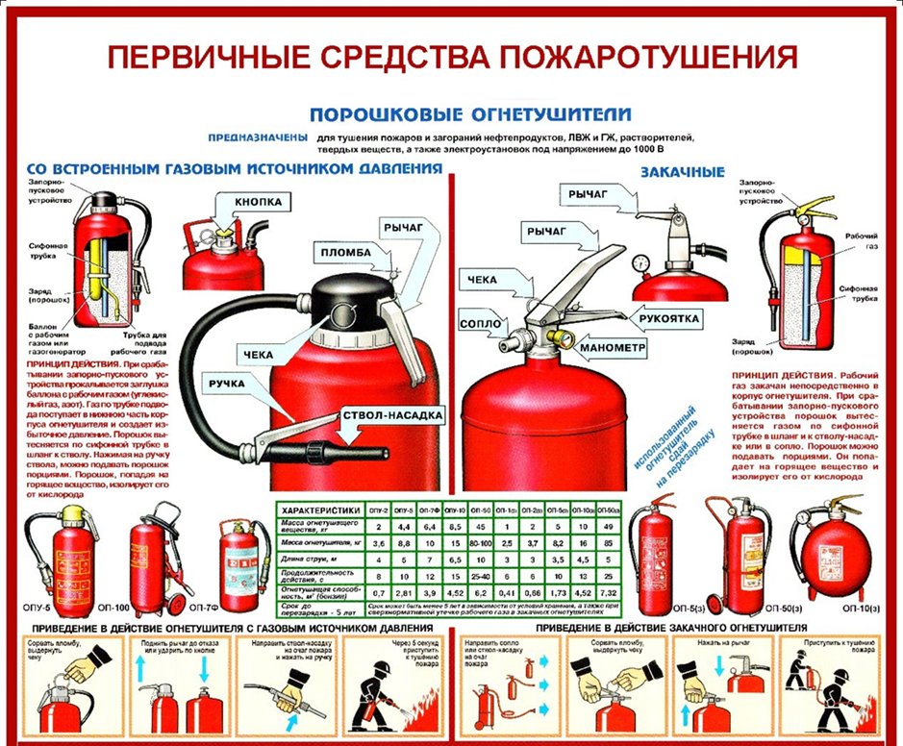

* + 1. **Огнетушитель углекислотный.** Углекислотные огнетушители не предназначены для тушения твердых веществ. Они применяются только для тушения очагов возгорания классов: В- пожары горючих жидкостей, С – пожары горючих газов и E – пожары электрооборудования напряжением до 10 000 В.

Принцип действия углекислотного огнетушителя: при нажатии на рычаг пускового устройства происходит вытеснение заряда двуокиси углерода под действием избыточного давления в огнетушителе. Двуокись углерода (углекислый газ) попадая в зону горения ограничивает поступление кислорода к очагу горения и охлаждает горящие предметы, в следствие чего горение прекращается.

Способ применения углекислотного огнетушителя:

1) Взять огнетушитель;

2) Сорвать пломбу;

3) Выдернуть чеку;

4) Направить раструб в сторону огня;

5) Нажать на рычаг запорного устройства

6) Приступить к тушению пожара

Масса углекислотного огнетушителя и продолжительность тушения зависит от объема огнетушащего вещества (например, для ОУ-2: масса - 7,7 кг, длина струи - не менее 2 м, продолжительность тушения - 6 сек.).

При использовании углекислотных огнетушителей следует соблюдать меры предосторожности:

1) избегайте контакта раструба огнетушителя с открытыми частями тела, так как при тушении пожара он охлаждается до -70 С;

2) после использования углекислотного огнетушителя необходимо тщательно проветрить помещение.

Начинать тушить возгорание необходимо с наветренной стороны с расстояния 3-4 м с края очага возгорания, по мере тушения двигаясь к его центру.

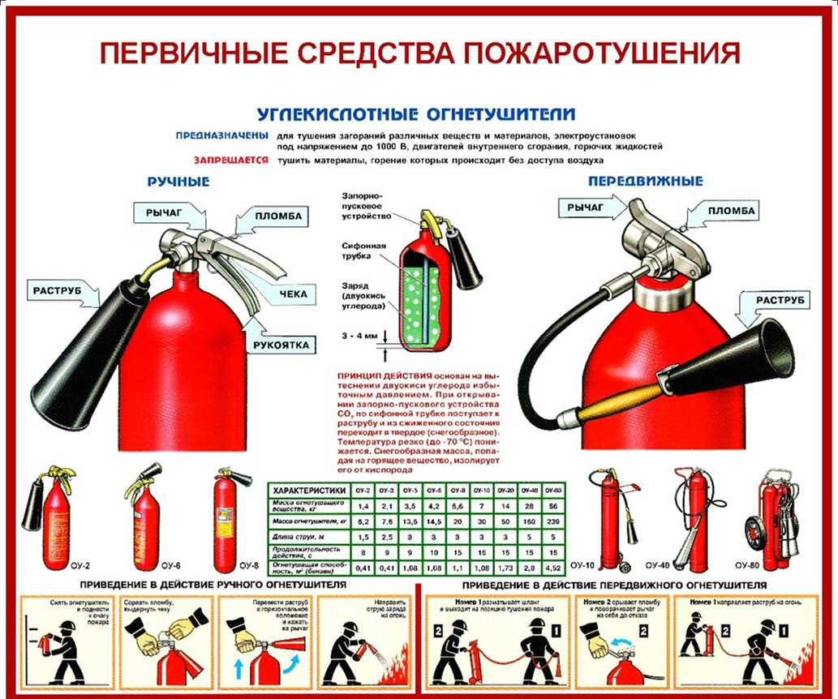

* + 1. **Внутренние пожарные краны**

Предназначены для тушения водой твердых сгораемых материалов и горючих жидкостей и для охлаждения ближайших резервуаров.

Внутренний пожарный кран вводится в работу двумя работниками. Один прокладывает рукав и держит наготове пожарный ствол для подачи воды в очаг горения, второй проверяет подсоединение пожарного рукава к штуцеру внутреннего крана и открывает вентиль для поступления воды в пожарный рукав.

Продукты горения выделяются уже через 5-7 мин после начала пожара и скапливаются на уровне роста или выше, поэтому при задымлении нужно передвигаться ползком, прикрыв рот тканью (желательно смоченной водой).

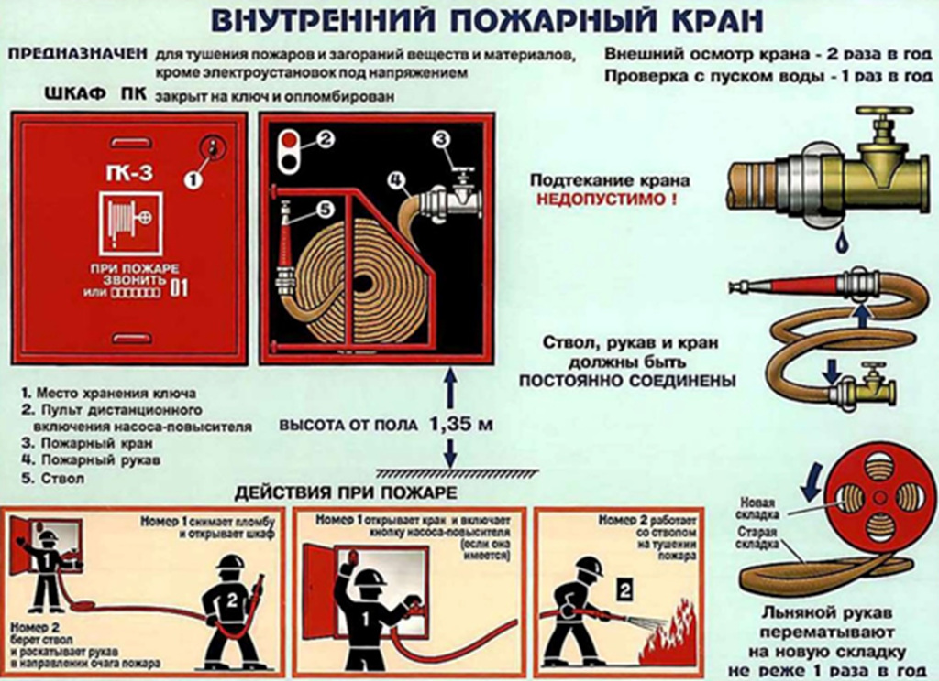

* + 1. **Асбестовое полотно, войлок (кошма)**

Используется для тушения небольших очагов горения любых веществ. Очаг горения накрывается асбестовым или войлочным полотном с целью прекращения к нему доступа воздуха.

* + 1. **Песок**

Применяется для механического сбивания пламени и изоляции, горящего или тлеющего материала от окружающего воздуха. Подается песок в очаг пожара лопатой или совком.

* 1. **Обязанности и действия персонала при возникновении пожара.**

Каждый работник при обнаружении пожара, признаков горения, задымления, запаха гари, повышения температуры и т.п. должен немедленно сообщить об этом администрации участка.

Руководители и должностные лица организаций, назначенные в установленном порядке ответственными за обеспечение пожарной безопасности, по прибытии к месту пожара должны:

в случае угрозы жизни людей немедленно организовать их спасание, используя для этого все имеющиеся силы и средства; при необходимости отключить электроэнергию (за исключением систем противопожарной защиты), остановить работу транспортирующих устройств, агрегатов, аппаратов, остановить работу систем вентиляции в аварийном и смежном с ним помещениях, выполнить другие мероприятия, способствующие предотвращению развития пожара и задымления помещений здания; прекратить все работы в здании (если это допустимо по технологическому процессу производства), кроме работ, связанных с мероприятиями по ликвидации пожара; удалить за пределы опасной зоны всех работников, не участвующих в тушении пожара;

осуществить общее руководство по тушению пожара (с учетом специфических особенностей объекта) до прибытия подразделения пожарной охраны; обеспечить соблюдение требований безопасности работниками, принимающими участие в тушении пожара; одновременно с тушением пожара организовать эвакуацию и защиту материальных ценностей.

Встретить прибывшие пожарные подразделения и проводить их к месту пожара, предупредить об особенностях тушения пожара в данном помещении.

Каждый работник предприятия обязан изучить и знать схему эвакуации при пожаре, уметь пользоваться огнетушителями.

1. **Первая помощь пострадавшим. Действие работающих при возникновении несчастного случая на участке, в цехе.**
   1. **Ранения, переломы, вывихи, ушибы.**

При ранениях основной задачей оказывающего первую помощь является предохранение пораженного места от загрязнения. Для оказания первой помощи необходимо вскрыть индивидуальный пакет, который должен находиться в аптечке, и перевязать рану. Нельзя при этом касаться руками той части стерильного материала, которая будет наложена на рану.

При кровотечении необходимо остановить кровь, подняв раненую конечность кверху и закрыв кровоточащую рану перевязочным материалом из индивидуального пакета. Сложив материал комочком, придавить его к ране и подержать так в течение 4-5 минут, после чего сверху забинтовать и отправить пострадавшего в медпункт.

Если кровотечение тугой повязкой не останавливается, то необходимо наложить жгут, а при его отсутствии - закрутку из подручного материала (скрученный платок, полотенце и т.п.). Жгут накладывают выше места кровотечения, ближе к ране, на одежду или мягкую подкладку из бинта, чтобы не прищемить кожу.

Во избежание омертвения конечности не оставлять жгут на месте более 2-х часов. Пострадавшего после наложения жгута необходимо немедленно отправить в медпункт.

В случае кровотечения из артерии головы или, когда абсолютно не из чего сделать жгут, нужно прижать артерию выше места повреждения к кости и немедленно транспортировать пострадавшего в медпункт.

В тех случаях, когда нельзя наложить жгут (при кровотечении на голове, шее, грудной клетке, животе), применяют давящую повязку.

При переломах нужно создать полный покой поврежденной части тела и соблюдать исключительную осторожность при переноске пострадавшего. Прежде всего, следует определить место перелома. При этом не допускать движения поврежденной конечности или части тела, так как острые концы кости могут поранить окружающие ткани, мышцы, кожу, вызвать кровотечение. Необходимо наложить на поврежденную часть тела неподвижную повязку - шину. Если нет специальных шин, то можно использовать имеющийся под руками подходящий материал (доску, палки и т.п.).

Шины накладывают таким образом, чтобы они захватывали не менее двух суставов, между которыми находится перелом. Под шины нужно подложить мягкий материал - вату, полотенце и пр.

При переломе черепа пострадавшего уложить на носилки таким образом, чтобы голова была несколько приподнята, по бокам ее уложить два валика. На голову положить холод.

При переломах позвоночника осторожно положить пострадавшего на носилки животом вниз и отправить в медпункт. Носилки должны быть твердыми, для чего снизу положить широкую доску.

При вывихах необходимо закрепить конечность в том положении, какое она приняла. Например, при вывихе плеча под мышку положить какой-нибудь мягкий сверток, руку подвесить; при вывихе бедра подложить свернутую одежду, когда пострадавший будет положен на носилки. Вправление вывиха производится только врачом.

При ушибах следует приложить к ушибленному месту холод, туго забинтовать и направить пострадавшего в медпункт.

* 1. **Способы искусственного дыхания.**

Наиболее эффективным и во многих случаях приемлемым является искусственное дыхание по методу вдувания воздуха «изо рта в рот» или «изо рта в нос». Искусственное дыхание делают, когда человек не дышит.

Быстро открыть пострадавшему рот и, если там есть жидкость, слизь, удалить их носовым платком, марлей. Вынуть также съемные протезы.

Положив человека на спину и расстегнув на нем одежду, максимально запрокинуть его голову, чтобы язык не закрыл вход в гортань.

Зажав ноздри пострадавшего, глубоко вдохните, плотно прижмите свой рот к его открытому рту (через платок) и с силой вдувайте воздух до тех пор, пока грудь пострадавшего не начнет подниматься.

Выдохнув весь свой запас воздуха, сделайте глубокий вдох. В это время у пострадавшего пассивно происходит выдох.

Методом «изо рта в нос» нужно пользоваться при ранениях нижней челюсти или, когда челюсти плотно стиснуты.

Оказывающий помощь производит 12-15 вдуваний в минуту.

* 1. **Непрямой (наружный) массаж сердца.**

При отсутствии пульса у пострадавшего одновременно с искусственным дыханием проводят непрямой массаж сердца. Для этого пострадавшего необходимо уложить на жесткую поверхность. Оказывающий помощь становится справа или слева от пострадавшего и, положив кисти рук одна на другую на нижнюю часть грудной клетки, энергичными толчками производит ритмичное надавливание на грудную клетку (частота надавливаний - 100-110 раз в минуту, глубина надавливаний - 3-4 см).

Необходимо придерживаться следующего чередования массажа и искусственного дыхания:

а) при наличии помощника - через каждые 5 надавливаний на грудную клетку помощник делает вдувание воздуха;

б) при отсутствии помощника - через 30 надавливаний с целью массажа сердца производить 2-3 вдувания.

Искусственное дыхание и массаж сердца следует проводить до полного восстановления дыхательной и сердечной деятельности или до решения врача о наступлении смерти.

* 1. **Первая помощь при поражении электрическим током.**

Освободите пострадавшего от дальнейшего воздействия тока и вызовите «скорую помощь».

Если пострадавший в сознании, без видимых тяжелых ожогов и травм, положите его на спину, расстегните стесняющую дыхание одежду. Дождитесь прибытия врача, не позволяя больному двигаться. Будьте внимательны при транспортировке пострадавшего: остановка дыхания или сердца может произойти в любое время. Не давайте пить - это вызовет рвоту и нарушение дыхания. Никогда не присыпайте пострадавшего землей, так как при этом тело охлаждается, ожоги и раны загрязняются, теряется время.

При отсутствии сознания, но сохранившемся дыхании уложите пострадавшего на бок на твердую горизонтальную поверхность, обеспечьте приток свежего воздуха. Дайте ему нюхательный нашатырный спирт, обрызгайте водой, разотрите и согрейте тело, наложите на места ожогов стерильные повязки.

Если нарушено дыхание и сердцебиение, немедленно приступайте к проведению искусственного дыхания и непрямому массажу сердца, не прекращайте их до полного появления самостоятельного дыхания и сужения зрачков или до прибытия врача.

* 1. **Острое пищевое отравление.**

Немедленно вызовите «скорую помощь». Промойте несколько раз желудок до появления чистых промывных вод (заставьте больного выпить по 3-4 стакана воды или розового раствора марганцовокислого калия, вызывая рвоту раздражением корня языка пальцами).

После промывания дайте выпить 2-4 чайные ложки активированного угля, растворенного в стакане воды. Напоите больного большим количеством чая, но не кормите. Заверните его в одеяло и обложите грелками для согревания. Не оставляйте его до прибытия врача одного, так как в любой момент могут прекратиться дыхание и кровообращение.

* 1. **Отравление препаратами бытовой химии.**

Меры предосторожности:

- храните препараты бытовой химии, косметические средства, кислоты и щелочи в местах под замком;

- большинство препаратов обладает повышенной летучестью, поэтому опасно создавать в офисе их запасы, поскольку со временем теряется герметичность упаковки; обрабатывая помещения препаратами от бытовых насекомых (инсектицидами), укрывайте продукты и посуду, защищайте рот и нос повязкой из четырех слоев марли, а глаза очками;

- тщательно проветривайте помещение после обработки в течение нескольких часов, не применяйте инсектициды на ночь;

- используйте нестандартные упаковки для препаратов, накладывайте на них полоски лейкопластыря, отчетливо написав название.

Немедленно вызовите «скорую помощь». С помощью работников перенесите пострадавшего на воздух, проветрите помещение.

при отравлении косметическими средствами, инъекциями, пятновыводителями, анилиновыми красителями вызовите у пострадавшего рвоту, если он в сознании. Для этого дайте выпить два-три стакана соленой воды и двумя пальцами, обернутыми чистым носовым платком, нажмите на корень языка.

При западании языка и судорогах, когда челюсти крепко сжаты и препятствуют дыханию, осторожно запрокиньте голову, чтобы можно было дышать через нос.

При отравлении кислотой или щелочью никогда не промывайте желудок самостоятельно - это усилит рвоту, отек гортани и приведет к попаданию кислот, щелочей в дыхательные пути.

Во избежание повторного прижигающего действия кислот и щелочей на слизистые оболочки рта и пищевода дайте выпить два-три стакана воды, не больше!

Кислоту и щелочь, попавшую на слизистые оболочки глаз или губ, смойте струей воды из-под крана или из чайника (1-2 л). При подозрении на прободение пищевода или желудка (сильная боль за грудиной или под ложечкой) не давайте ничего внутрь!

* 1. **Термический ожог (от огня, кипящей воды, жира).**

При небольшом ожоге (покраснении кожи) подставьте обожженное место под струю проточной холодной воды (можно в емкости с чистой прохладной водой) и подержите до стихания боли. Это необходимо для того, чтобы предупредить дальнейшее углубление и расширение раны, также это улучшит кровообращение в ране. Наложить сверху сухую стерильную повязку. Ни в коем случае не использовать вату: можно применять только бинт, марлю – тканевые материалы. Если нет поблизости ни одного средства для экстренной помощи при ожогах и стерильных бинтов нет, нужно просто наложить чистую сухую повязку.

Обрабатывайте несколько раз в день место ожога лечебными аэрозолями. Запрещается наносить на обожженную поверхность мази, кремы, масла и т.п.

При сильных ожогах и образовании пузырей наложите на них стерильную повязку (бинт или проглаженную утюгом ткань), вызовите врача, давайте пострадавшему чаще пить.

При обширных ожоговых поражениях кожи немедленно вызовите «скорую помощь», укутайте пострадавшего проглаженным полотенцем, простыней. Дайте ему большое количество жидкости (чай, минеральную воду).

Если произошел ожог глаз, сделайте холодные примочки из чая, постарайтесь немедленно доставить пострадавшего в больницу.

Что никогда не нужно делать при сильных ожогах:

- обрабатывать кожу спиртом, одеколоном (это вызовет сильное жжение и боль);

- прокалывать образовавшиеся пузыри (они предохраняют рану от инфекции);

- смазывать кожу жиром, зеленкой, крепким раствором марганцовки, засыпать порошками (это затруднит дальнейшее лечение);

- срывать прилипшие к месту ожога части одежды, прикасаться к нему руками (это приводит к проникновению инфекции);

- разрешать пострадавшему самостоятельно двигаться (возможен шок); - поливать пузыри и обугленную кожу водой.

* 1. Аптечки с необходимым минимумом препаратов для оказания первой помощи при несчастных случаях находятся непосредственно на объектах работ.